Formato 11:

Arquitectura del sistema
- Datos generales del proyecto
Nombre del proyecto | : | Análisis y Diseño de una Plataforma SaaS Multiempresa para la Gestión del Reclutamiento, Evaluación y Selección de Personal – Caso de estudio: Colegio Andino de Huancayo
Integrantes del equipo | : | Coronacion Meza Fredy; Peña Arroyo Anthony; Vila Meza Luis Antonio
Módulo / Sistema | : | Plataforma SaaS multiempresa de reclutamiento, evaluación y selección (línea base RF-01 a RF-27)
Docente | : | Dr. Maglioni Arana Caparachin
Fecha | : | 29/09/2026

Estado de la información de este formato
HECHO VERIFICADO: comprobado en el repositorio (código, pruebas ejecutadas, documentos versionados).
AS-IS PRELIMINAR: reconstrucción del proceso actual hecha por el equipo; sujeta a validación institucional (RR. HH. / Administración del Colegio). No es un procedimiento validado por la institución.
TO-BE PROPUESTO: proceso mejorado diseñado por el equipo; su adopción en la institución no está validada.
SOFTWARE IMPLEMENTADO: comportamiento de la plataforma v1.1 (etiqueta v1.1.0-academic), verificado con pruebas.
EXPERIMENTAL / PROPUESTO: RF-28 (candidato, no implementado), RF-29 (experimental, solo sobre el proceso) y RNF-C (propuesta). No forman parte de la línea base RF-01 a RF-27.
Regularización F11-R (29/09/2026): este documento vuelve a presentar sobre la plantilla oficial del Formato 11 la arquitectura conceptual elaborada en la F28 y formalizada en PowerDesigner en la F29. No cambia la arquitectura: los componentes, las relaciones R-01 a R-20 y el diagrama ARQ-01 son los mismos. El F11 adaptado anterior (hecho cuando la plantilla oficial no estaba disponible) se conserva como versión histórica.
La plataforma nunca selecciona, descarta ni contrata automáticamente: el ranking calcula, ordena y compara.
La decisión final de selección es humana: la registra el Aprobador / Dirección con confirmación explícita y justificación (RF-23).
Todos los datos de ejemplo son ficticios. No se usan datos personales reales.

- Descripción general del sistema
- Propósito del sistema.
Sistema: plataforma web SaaS multiempresa para gestionar el reclutamiento, la evaluación y la selección de personal. Caso de estudio académico: Colegio Andino de Huancayo.
Propósito: Gestionar de forma centralizada, trazable y multiempresa el ciclo de reclutamiento, evaluación y selección, con datos aislados por organización y la decisión final reservada a una persona autorizada.
Problema que atiende: Proceso de reclutamiento con información distribuida, seguimiento manual, evaluaciones heterogéneas, comunicación manual e indicadores limitados (P1–P5, AS-IS preliminar, F4).
El sistema calcula, ordena y compara; nunca selecciona, descarta ni contrata automáticamente. La decisión final de selección es humana: la registra el Aprobador / Dirección con confirmación explícita y justificación (RF-23).
Estado: SOFTWARE IMPLEMENTADO (plataforma v1.1, etiqueta v1.1.0-academic), salvo el componente experimental CMP-17. El AS-IS del que parte el análisis es preliminar y no está validado por la institución.

- Alcance general.
Incluido (F9): IN-01 Requerimientos · IN-02 Vacantes · IN-03 Cuenta y postulación · IN-04 Seguimiento · IN-05 Evaluación y entrevista · IN-06 Comparación y ranking · IN-07 Decisión y cierre · IN-08 Auditoría.
Excluido (F9): Facturación, planes y superadministración SaaS (OUT-01 a OUT-03); selección automática por IA o ML (OUT-04); inferencia de idoneidad (OUT-05); banco de talentos (OUT-06); dashboards (OUT-07, RF-28 candidato); proveedores externos definitivos (OUT-08); infraestructura productiva (OUT-09); integraciones externas (OUT-10); uso productivo o decisorio de RF-29 (OUT-11).
Entorno: Aplicación web usada desde el navegador. Infraestructura de desarrollo, demostración y pruebas con Docker Compose; no es una plataforma productiva (F9, OUT-09).
Límites: Toda lectura y escritura empresarial respeta la organización. El postulante es global y solo ve lo suyo. Los componentes internos (controladores, servicios, colas, base de datos) no son actores.

- Usuarios principales.
ACT-01 Área solicitante: Interno. Registra, envía y corrige requerimientos; recibe la notificación de rechazo.
ACT-02 Recursos Humanos: Interno. Valida requerimientos y gestiona vacantes, postulaciones, sesiones, selección y cierre. No toma la decisión final.
ACT-03 Aprobador / Dirección: Interno. Aprueba o rechaza requerimientos, consulta la comparación, registra la decisión final humana y consulta la auditoría.
ACT-04 Postulante: Externo. Gestiona su cuenta, su perfil, su CV y sus postulaciones; recibe convocatorias, avisos y resultados propios.
ACT-05 Evaluador: Interno. Registra puntajes, resultado y observaciones de las sesiones que tiene asignadas.
No hay superadministrador ni actores comerciales. Los componentes internos (controladores, servicios, colas, base de datos) no son actores.

- Relación con requerimientos y casos de uso.
Línea base funcional: RF-01 a RF-27 (Formato 06) y casos de uso CU-01 a CU-20 (Formato 08, catálogo aprobado). Cada componente de la sección 4 indica sus RF y CU. No se añaden ni se renumeran requerimientos ni casos de uso.
Acceso: CU-07 → CMP-02, CMP-03 (C02, C03).
Requerimientos: CU-01, CU-02, CU-03 → CMP-04 (C04).
Vacantes: CU-04, CU-05, CU-06 → CMP-05 (C05).
Postulantes: CU-08 → CMP-06, CMP-15 (C06, C15).
Postulaciones: CU-09, CU-10, CU-11, CU-12 → CMP-07 (C07).
Evaluaciones y entrevistas: CU-13, CU-14, CU-15 → CMP-08 (C08).
Ranking: CU-16, CU-17 → CMP-09 (C09).
Decisión: CU-18 «Registrar decisión final humana» → CMP-10 (C10).
Selección y cierre: CU-19, CU-20 → CMP-11 (C11).
Notificaciones: Incluidas en CU-03, CU-09, CU-11, CU-12, CU-13, CU-14 y CU-20 → CMP-12 (C12).
Auditoría: RF-27 transversal (CU-21 «Consultar auditoría»: DIFERIDO, fuera del catálogo) → CMP-13 (C13).
RF-27 (auditoría) es transversal: su registro ocurre en todas las acciones críticas (CMP-13). CU-21 «Consultar auditoría» está DIFERIDO y no forma parte del catálogo.
RF-28 (panel operativo descriptivo) es un candidato NO IMPLEMENTADO: no es un componente de la arquitectura.
RF-29 (riesgo operacional del proceso) es EXPERIMENTAL / PROPUESTO y está fuera de la línea base: CMP-17.
RNF académicos: RNF-01 a RNF-10 (Formato 07), relacionados con las decisiones de la sección 7 y las restricciones de la sección 8. RNF-A a RNF-D (entre ellos RNF-D, observabilidad) son propuestas fuera de la línea base.

- Estilo arquitectónico propuesto
- Cliente-Servidor.
Característica complementaria (SOFTWARE IMPLEMENTADO). El cliente es el navegador del usuario, con páginas React 19 y TypeScript (Tailwind CSS 4 y shadcn/ui). El servidor es la aplicación Laravel 13 (PHP 8.4), que responde mediante Inertia 3, sin una API REST separada. PostgreSQL 17 y Redis 7 son servicios del lado del servidor.

- Capas (N-tier).
Característica complementaria: separación lógica por capas, no niveles físicos. Seis capas conceptuales: Presentación (CMP-01 (C01)); Acceso y seguridad (CMP-02, CMP-03 (C02, C03)); Negocio (CMP-04, CMP-05, CMP-06, CMP-07, CMP-08, CMP-09, CMP-10, CMP-11 (C04, C05, C06, C07, C08, C09, C10, C11)); Servicios transversales (CMP-12, CMP-13 (C12, C13)); Persistencia e infraestructura (CMP-14, CMP-15, CMP-16 (C14, C15, C16)); Experimental (opcional, fuera de la línea base) (CMP-17 (C17)).
En el código, cada módulo sigue la misma separación: controladores delgados, validación en el servidor (Form Requests), autorización (Policies), servicios de dominio y modelos Eloquent (cap. 7 §7.2). Organización conceptual para leer la arquitectura. No es una arquitectura física obligatoria ni un despliegue: el despliegue real está en DE-01 (F23).

- Microservicios.
No adoptado. El sistema no es una arquitectura de microservicios: los módulos de negocio comparten una sola aplicación, un solo despliegue y una sola base de datos.
La única pieza separada técnicamente es el servicio de inferencia de CMP-17 (Python y FastAPI, fuera de Docker Compose). Es EXPERIMENTAL, opcional y está desactivado por defecto (ML_SERVICE_ENABLED=false); sin él la aplicación funciona igual. Esa separación no convierte al sistema en microservicios.

- Monolítico.
Estilo principal adoptado: MONOLITO MODULAR (SOFTWARE IMPLEMENTADO). Una sola aplicación Laravel organizada por dominios: requerimientos, vacantes, postulantes, postulaciones, evaluaciones, ranking, selección, notificaciones y auditoría (cap. 7 §7.2).

- Otros.
No se adopta otro estilo. Como patrón transversal se aplica la multitenencia lógica: organization_id en las entidades de negocio, un scope global (OrganizationScope) y Policies que comprueban el rol y la organización (cap. 7 §7.3). PostgreSQL RLS no está implementado: queda como recomendación de defensa en profundidad.

- Justificación.
• Un solo despliegue, simple y reproducible con Docker Compose, suficiente para el alcance del proyecto: desarrollo, demostración y pruebas, sin infraestructura productiva (F9, OUT-09; A-36).
• Módulos por dominio con trazabilidad RF → código → pruebas (DA-01). RNF-09 (mantenibilidad) tiene evidencia parcial.
• Una única base PostgreSQL hace transaccionales las reglas críticas: una decisión por vacante, un seleccionado por vacante y la auditoría de solo inserción. Así no hace falta coordinación distribuida.
• Ningún requisito aprobado pide despliegues independientes por módulo. Los microservicios añadirían red, despliegues y consistencia distribuida sin necesidad.
• No se atribuyen mejoras medidas de rendimiento, disponibilidad ni escalabilidad: RNF-06 y RNF-07 están NO VERIFICADOS. Fuentes: cap. 7 §7.2; F9 §10.1; decisión DA-01.

- Identificación de componentes
ID | Componente | Descripción | Funcionalidades asociadas
CMP-01  (C01) | Interfaz web  SOFTWARE IMPLEMENTADO | Páginas por rol, portal público de empleos y notificaciones propias; presenta datos y envía acciones. No decide. | RF: RF-01..RF-27 (interacción)  CU: Todos (interfaz)  Actores: Todos
CMP-02  (C02) | Autenticación y cuentas  SOFTWARE IMPLEMENTADO | Registro del postulante, inicio de sesión, 2FA y restablecimiento; identifica al usuario y su rol. | RF: RF-08  CU: CU-07  Actores: Postulante; personal
CMP-03  (C03) | Autorización y contexto multiempresa  SOFTWARE IMPLEMENTADO (transversal) | Autoriza cada operación por rol y organización y filtra los datos por organization_id. No hay gestión de organizaciones: la organización es un contexto de aislamiento. | RF: RNF (seguridad y multitenencia); aplica a RF-01..RF-27  CU: Todos (transversal)  Actores: Todo el personal
CMP-04  (C04) | Requerimientos de personal  SOFTWARE IMPLEMENTADO | Registro, envío, validación u observación, corrección y aprobación o rechazo del requerimiento, con historial. | RF: RF-01, RF-02, RF-03, RF-04  CU: CU-01, CU-02, CU-03  Actores: Área solicitante, RR. HH., Aprobador / Dirección
CMP-05  (C05) | Vacantes y convocatorias  SOFTWARE IMPLEMENTADO | Crea la vacante desde un requerimiento aprobado, registra perfil y criterios ponderados, valida la configuración y publica en el portal. | RF: RF-05, RF-06, RF-07, RF-20  CU: CU-04, CU-05, CU-06, CU-16  Actores: RR. HH.
CMP-06  (C06) | Postulantes y CV  SOFTWARE IMPLEMENTADO | Perfil mínimo del postulante (sin DNI ni fecha de nacimiento) y carga del CV en PDF privado. | RF: RF-09  CU: CU-08  Actores: Postulante
CMP-07  (C07) | Postulaciones y etapas  SOFTWARE IMPLEMENTADO | Registro único de postulación, confirmación, revisión del expediente, preselección o descarte y cambios de etapa con historial. | RF: RF-10, RF-11, RF-12, RF-13, RF-14, RF-15  CU: CU-09, CU-10, CU-11, CU-12  Actores: Postulante, RR. HH., Aprobador / Dirección (consulta)
CMP-08  (C08) | Evaluaciones y entrevistas  SOFTWARE IMPLEMENTADO | Programación de sesiones con evaluador de la organización, convocatoria y registro único de puntajes, resultado y observaciones, validados contra rangos. | RF: RF-16, RF-17, RF-18, RF-19, RF-20  CU: CU-13, CU-14, CU-15, CU-16  Actores: RR. HH., Evaluador
CMP-09  (C09) | Ranking y comparación  SOFTWARE IMPLEMENTADO | Calcula un ranking ponderado, determinista y explicable y presenta la comparación. Es apoyo: no selecciona, no descarta ni cambia estados. | RF: RF-20, RF-21, RF-22  CU: CU-16, CU-17  Actores: RR. HH., Aprobador / Dirección
CMP-10  (C10) | Decisión final humana  SOFTWARE IMPLEMENTADO | Registra la decisión del Aprobador / Dirección con confirmación explícita y justificación; única e inmutable por vacante. No cambia estados por sí misma. | RF: RF-23  CU: CU-18  Actores: Aprobador / Dirección
CMP-11  (C11) | Selección y cierre  SOFTWARE IMPLEMENTADO | Aplica la decisión registrando la selección y cierra la convocatoria (solo con selección); dispara el resultado a cada postulante. | RF: RF-24, RF-25, RF-26  CU: CU-19, CU-20  Actores: RR. HH.
CMP-12  (C12) | Notificaciones  SOFTWARE IMPLEMENTADO (transversal) | Avisos automáticos (rechazo, recepción, cambio de etapa, convocatoria, resultado) en la plataforma y por correo con driver log; se encolan y se envían después del commit. | RF: RF-04, RF-11, RF-15, RF-17, RF-26  CU: Incluidas en CU-03, CU-09, CU-11, CU-12, CU-13, CU-14, CU-20  Actores: Postulante, Área solicitante, Evaluador (destinatarios)
CMP-13  (C13) | Auditoría  SOFTWARE IMPLEMENTADO (transversal) | Registra de forma de solo inserción cada acción crítica (trigger en la base) y permite al Aprobador / Dirección consultarla. La consulta no es un CU académico (CU-21 diferido). | RF: RF-27  CU: Transversal (UC-RF27)  Actores: Aprobador / Dirección (consulta)
CMP-14  (C14) | Persistencia de datos (PostgreSQL)  SOFTWARE IMPLEMENTADO | Único almacén de datos de negocio, con restricciones de integridad; historiales, notificaciones y auditoría. | RF: Soporte de RF-01..RF-27  CU: —  Actores: —
CMP-15  (C15) | Almacenamiento privado de CV  SOFTWARE IMPLEMENTADO | Guarda los CV en un disco privado con nombre UUID; la descarga solo pasa por la Policy. | RF: RF-09, RF-12  CU: CU-08, CU-10  Actores: —
CMP-16  (C16) | Sesiones, caché y cola (Redis)  SOFTWARE IMPLEMENTADO | Sesiones, caché y cola de trabajos; el trabajador de cola envía las notificaciones. | RF: Soporte de C02 y C12  CU: —  Actores: —
CMP-17  (C17) | Riesgo operacional del proceso (RF-29)  EXPERIMENTAL / PROPUESTO | Estima el riesgo de demora del proceso de una vacante con 15 variables operacionales y un servicio de inferencia externo opcional. Información descriptiva. No evalúa candidatos, no decide, no ordena ni modifica el ranking y no guarda su resultado. | RF: RF-29 (candidato, experimental)  CU: — (fuera del catálogo; UC-RF29)  Actores: RR. HH., Aprobador / Dirección (consulta)
Equivalencia de identificadores:
• CMP-01 a CMP-17 son los identificadores del Formato 11 oficial.
• Entre paréntesis va el identificador histórico C01 a C17, que usan el F11 adaptado, COMPONENTS.md, RELATIONSHIPS.md y el diagrama ARQ-01.
• La equivalencia es uno a uno (de CMP-01 = C01 a CMP-17 = C17), sin combinar, dividir ni añadir componentes.
Son 17 componentes conceptuales: agrupan responsabilidades, no son clases ni carpetas.
No son componentes: Panel operativo / reportes (NO IMPLEMENTADO (RF-28, candidato)); Gestión de organizaciones / superadministración (FUERA DE ALCANCE (OUT-03)); Facturación, planes y suscripciones (FUERA DE ALCANCE (OUT-01, OUT-02)); Selección automática, banco de talentos, integraciones externas, infraestructura en nube (FUERA DE ALCANCE (OUT-04 a OUT-10)).

- Relación entre componentes
Componente origen | Componente destino | Tipo de interacción | Descripción
CMP-01 (C01) | CMP-02 (C02) | Solicitud | R-01. Credenciales, sesión. Dependencia: C01 depende de C02 para acceder a lo protegido. (RF-08 · CU-07)
CMP-02 (C02) | CMP-03 (C03) | Contexto de seguridad | R-02. Usuario autenticado, rol y organización. Dependencia: C03 usa la identidad de C02. (Todos)
CMP-03 (C03) | CMP-04 a CMP-11, CMP-13 (C04 a C11, C13) | Autorización y filtro | R-03. Permiso por rol y organización; datos filtrados por organization_id. Dependencia: Todos los módulos de negocio dependen de C03 antes de operar. El postulante solo ve lo suyo. (RF-01..RF-27)
CMP-01 (C01) | CMP-04 a CMP-11, CMP-13 (C04 a C11, C13) | Uso | R-04. Acciones del usuario y datos a presentar. Dependencia: C01 invoca los módulos; no decide. Pasa por C03. (CU-01..CU-20)
CMP-04 (C04) | CMP-05 (C05) | Flujo de información | R-05. Requerimiento aprobado (origen de la vacante y plazas). Dependencia: C05 depende de un requerimiento aprobado. A-08: plazas ≤ aprobadas. (RF-03 → RF-05 · CU-03 → CU-04)
CMP-05 (C05) | CMP-07 (C07) | Flujo de información | R-06. Vacante publicada y vigente. Dependencia: C07 solo acepta postulaciones a vacantes publicadas. (RF-07 → RF-10 · CU-06 → CU-09)
CMP-06 (C06) | CMP-07 (C07) | Flujo de información | R-07. Perfil completo y referencia al CV vigente. Dependencia: C07 exige perfil completo y CV (A-11). (RF-09 → RF-10 · CU-08 → CU-09)
CMP-08 (C08) | CMP-07 (C07) | Uso | R-08. Postulación elegible; avance automático de etapa al programar (A-16). Dependencia: C08 depende de C07. Sin dependencia inversa: no hay ciclo. (RF-14, RF-16, RF-18 · CU-13, CU-14)
CMP-08 (C08) | CMP-09 (C09) | Flujo de información | R-09. Resultados de sesiones realizadas (puntajes por criterio). Dependencia: C09 lee los resultados de C08. Solo resultados confirmados (A-23). (RF-19 → RF-21 · CU-15 → CU-17)
CMP-09 (C09) | CMP-10 (C10) | Apoyo a la decisión | R-10. Comparación explicable; instantánea de posición y puntaje. Dependencia: C10 usa C09 solo para mostrar y guardar la instantánea. El ranking no elige: decide el Aprobador / Dirección. (RF-22 → RF-23 · CU-17 → CU-18)
CMP-10 (C10) | CMP-11 (C11) | Precondición | R-11. Decisión humana registrada. Dependencia: C11 requiere una decisión previa. (RF-23 → RF-24 · CU-18 → CU-19)
CMP-11 (C11) | CMP-07 (C07) | Uso | R-12. Transición a seleccionado y a no seleccionado. Dependencia: C11 usa las transiciones de C07. Sin dependencia inversa. (RF-24, RF-25 · CU-19, CU-20)
CMP-04 a CMP-11 (C04 a C11) | CMP-13 (C13) | Registro | R-13. Acción crítica (usuario, organización, acción, entidad, fecha). Dependencia: Los módulos registran en C13 en la misma transacción. C13 no invoca a los módulos. (RF-27)
CMP-04, CMP-07, CMP-08, CMP-11 (C04, C07, C08, C11) | CMP-12 (C12) | Evento | R-14. Rechazo, recepción, cambio de etapa, convocatoria, resultado. Dependencia: Los módulos disparan avisos; C12 no invoca a los módulos. Después del commit. (RF-04, RF-11, RF-15, RF-17, RF-26)
CMP-12 (C12) | CMP-16 (C16) | Encolado | R-15. Trabajos de notificación. Dependencia: C12 depende de la cola. (RF-04, RF-11, RF-15, RF-17, RF-26)
CMP-04 a CMP-13 (C04 a C13) | CMP-14 (C14) | Persistencia | R-16. Datos de negocio, historiales, notificaciones y auditoría. Dependencia: Todos dependen de C14. Auditoría protegida por trigger de solo inserción. (RF-01..RF-27)
CMP-06, CMP-07 (C06, C07) | CMP-15 (C15) | Almacenamiento | R-17. Archivo del CV (escritura; descarga autorizada). Dependencia: C06 y C07 dependen de C15. Descarga solo con Policy (C03). (RF-09, RF-12 · CU-08, CU-10)
CMP-02 (C02) | CMP-16 (C16) | Sesión y caché | R-18. Sesión del usuario. Dependencia: C02 depende de C16. (RF-08)
CMP-05 (C05) | CMP-17 (C17) | Consulta opcional | R-19. 15 variables operacionales del proceso de la vacante (sin identificadores ni PII). Dependencia: C17 lee datos de la vacante; ningún módulo depende de C17. Desactivado por defecto; sin C17 la aplicación funciona igual. (RF-29 (experimental))
CMP-17 (C17) | CMP-01 (C01) | Información descriptiva | R-20. Riesgo operacional del proceso y su estado. Dependencia: Solo se muestra en la tarjeta experimental de la vacante. Sin relación con C09, C10 ni C11. (RF-29)
Cada relación conserva su identificador histórico R-01 a R-20 (RELATIONSHIPS.md y ARQ-01). Una relación que une un componente con varios (por ejemplo, R-03 o R-16) es la misma interacción con cada uno: no se desdobló ni se añadió ninguna relación.
No hay dependencias circulares entre los módulos de negocio: CMP-07 no depende de otro, y CMP-08 y CMP-11 dependen de CMP-07. CMP-17 (RF-29) solo se relaciona con CMP-05 y CMP-01; no con CMP-09, CMP-10 ni CMP-11.

- Diagrama de Arquitectura conceptual
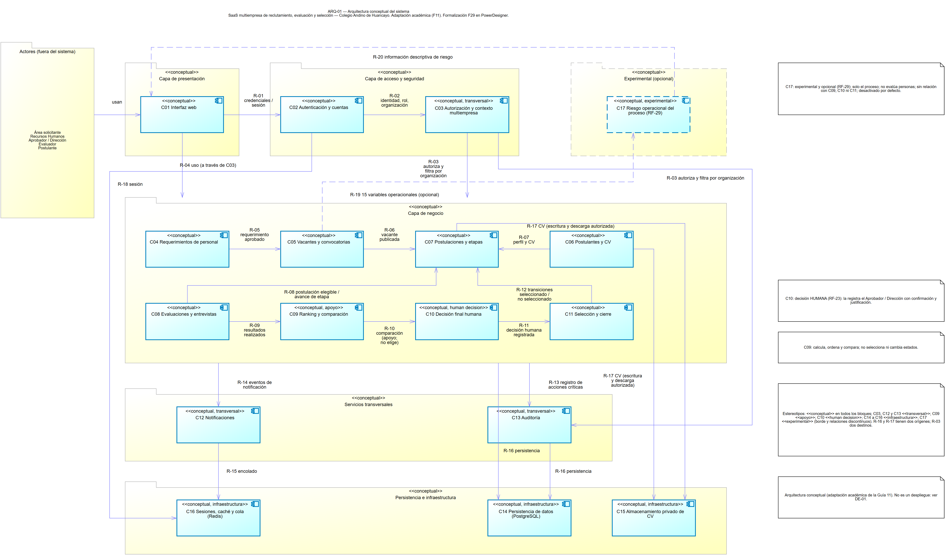
Figura 1. Arquitectura conceptual del sistema: vista formal ARQ-01 de PowerDesigner (F29, con el hotfix F29B), exportación ARQ-01_Arquitectura_Conceptual.png. Los bloques conservan los identificadores históricos C01 a C17 (CMP-xx = Cxx, sección 4), y las flechas, las relaciones R-01 a R-20 (sección 5).
Las seis agrupaciones del diagrama son las capas conceptuales de la sección 3. Las figuras 2 y 3 amplían las dos mitades de la figura 1 para leerla mejor. Son recortes sin retoque de la misma exportación y no añaden contenido.
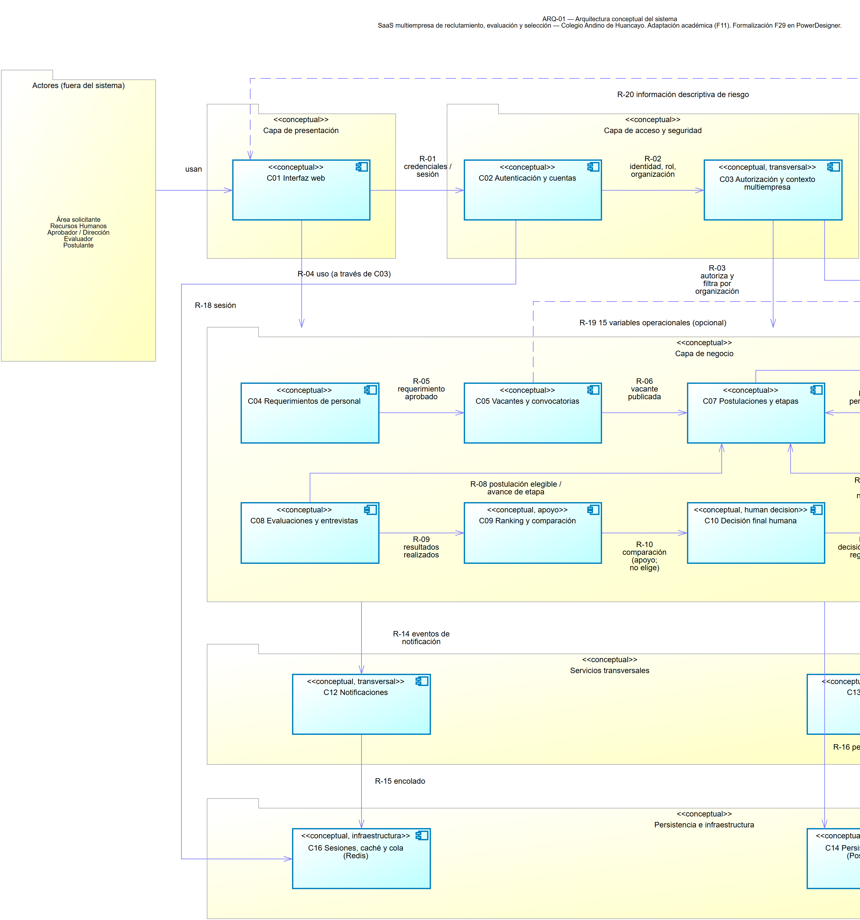
Figura 2. Ampliación de la figura 1 (franja del 0 % al 55 % del ancho). Recorte sin retoque de la exportación.
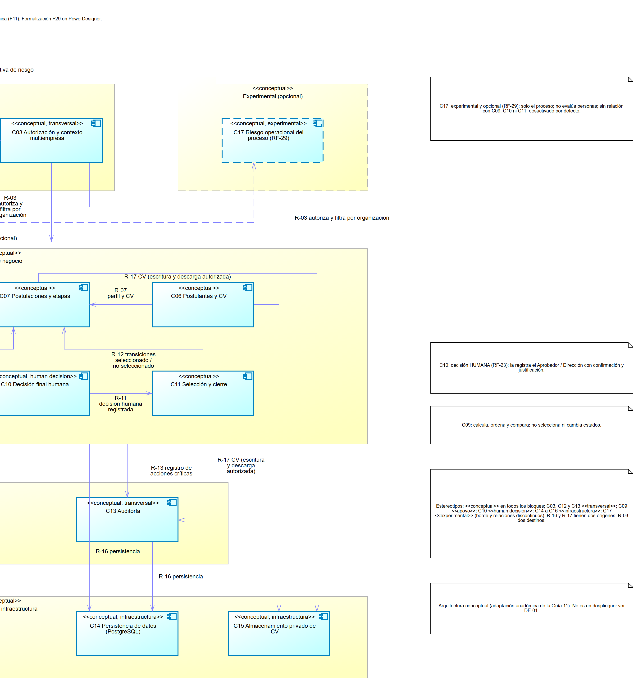
Figura 3. Ampliación de la figura 1 (franja del 45 % al 100 % del ancho), con C17 (CMP-17, experimental) y las notas del diagrama. Recorte sin retoque de la exportación.

- Decisiones de diseño
- DA-01 Monolito modular en lugar de microservicios. Estado: ADOPTADA · IMPLEMENTADA. Un solo despliegue, con módulos por dominio y trazabilidad RF → código; ningún requisito pide despliegues independientes. Evidencia: cap. 7 §7.2; F9 §10.1.
- DA-10 Laravel 13 + React 19 comunicados por Inertia 3. Estado: ADOPTADA · IMPLEMENTADA. Interfaz de página única servida por el monolito, sin API REST separada; validación y autorización en el servidor. Evidencia: cap. 7 §7.1–7.2.
- DA-08 PostgreSQL 17 como único almacén de negocio. Estado: IMPLEMENTADA. Restricciones de integridad reales (CHECK, UNIQUE, índice único parcial) y el mismo motor en las pruebas. Evidencia: cap. 7 §7.5; A-03.
- DA-09 Redis 7 para sesiones, caché y cola. Estado: IMPLEMENTADA. Las notificaciones se encolan y se envían después del commit, sin bloquear la operación. Evidencia: cap. 7 §7.6; A-32.
- DA-02 Multitenencia lógica con organization_id, scopes y Laravel Policies (rol y organización). Estado: IMPLEMENTADA · RLS PROPUESTA, no implementada. Aislar organizaciones en la capa de aplicación; un identificador ajeno responde 403 o 404 sin efectos. Evidencia: cap. 7 §7.3–7.4; A-04; CrossTenantAccessTest; E2E-11.
- DA-05 CV en almacenamiento privado. Estado: IMPLEMENTADA. Disco privado con nombre UUID y descarga solo a través de la Policy; minimiza la exposición de datos del postulante. Evidencia: A-12; A-15.
- DA-04 Auditoría transversal de solo inserción. Estado: IMPLEMENTADA. Trazabilidad no alterable de las acciones críticas: AuditLogger y trigger audit_logs_append_only, sin secretos en los metadatos. Evidencia: cap. 7 §7.7; A-33; A-34; DEF-07; DEF-08.
- DA-06 Ranking configurable como apoyo a la decisión. Estado: IMPLEMENTADA. RankingService es puro: calcula, ordena y compara, no escribe en la base ni cambia estados. Evidencia: cap. 7 §7.8; A-23 a A-27; RF-21, RF-22.
- DA-03 Decisión final humana. Estado: ADOPTADA · IMPLEMENTADA. Solo el Aprobador / Dirección la registra (VacancyPolicy::decide), con confirmación y justificación; es única por vacante y no cambia estados por sí misma. Evidencia: ADR-002; RF-23; A-27; cap. 7 §7.8.
- DA-07 Componente de riesgo operacional (RF-29) separado de la selección. Estado: EXPERIMENTAL. El ML solo describe el proceso, nunca evalúa personas; no usa PII, no modifica el ranking ni decide; opcional y desactivado por defecto. Evidencia: ADR-001; ADR-004; F9 OUT-04 y OUT-11.
- DA-11 Docker Compose como entorno reproducible. Estado: ADOPTADA · IMPLEMENTADA (desarrollo, demostración y pruebas). El mismo entorno (app, queue, postgres, redis y perfil e2e) en cualquier equipo; no es una configuración productiva. Evidencia: cap. 7 §7.9; cap. 10; A-36; docs/docker.md.
Estados: ADOPTADA (decisión tomada), IMPLEMENTADA (presente en el software v1.1), PROPUESTA (no implementada) y EXPERIMENTAL (RF-29). No se atribuyen beneficios medidos. DA-01 a DA-10 son las decisiones del F11 adaptado; DA-11 registra una decisión que ya estaba aplicada.

- Restricciones y consideraciones
- Tecnológicas
Stack real:
• Laravel 13 (PHP 8.4) con Fortify;
• React 19 con TypeScript, Inertia 3 y Tailwind CSS 4 (shadcn/ui);
• PostgreSQL 17 y Redis 7;
• Docker Compose.
• Una sola aplicación y una sola base de datos de negocio. La multitenencia es lógica y no hay RLS de PostgreSQL.
• El entorno Docker es de desarrollo, demostración y pruebas. No hay configuración productiva ni en la nube (A-36; F9 OUT-09).
• El correo usa el driver log: no hay proveedor real (OUT-08) ni integraciones externas (OUT-10).
• El servicio de CMP-17 (Python 3.12 y FastAPI) está fuera de Docker Compose, es opcional y experimental.
• Solo datos ficticios.

- De rendimiento
• RNF-06 Rendimiento: NO VERIFICADO. Faltan un SLA, pruebas de carga y un umbral aprobado; la medición de la F25 fue exploratoria. Este documento no fija ni garantiza tiempos de respuesta, concurrencia ni rendimiento por segundo.
• Decisiones que favorecen el rendimiento, sin medición:
– caché y cola en Redis: el envío de notificaciones no bloquea la operación (DA-09);
– restricciones e índices en PostgreSQL (DA-08).
• RNF-07 Disponibilidad y recuperabilidad: NO VERIFICADO. No hay SLA ni porcentaje de disponibilidad, y no se probaron el respaldo ni la restauración.
• RNF-D Observabilidad: PROPUESTO, fuera de la línea base.

- De seguridad
• Autenticación (CMP-02): Fortify, con registro, inicio de sesión, 2FA y restablecimiento.
• Autorización (CMP-03): 7 Policies, que comprueban rol y organización. La decisión final exige el rol aprobador (cap. 7 §7.4).
• Multitenencia: organization_id y OrganizationScope. El acceso cruzado se rechaza con 403 o 404, verificado por CrossTenantAccessTest y E2E-11.
• Validación en el servidor (Form Requests), protección CSRF y límite de intentos de inicio de sesión (cap. 5 §5.7).
• CV privados (CMP-15): nombre UUID y descarga autorizada.
• Auditoría de solo inserción (CMP-13), sin contraseñas, tokens ni secretos (DEF-08).
• Secretos fuera del repositorio: .env y .env.e2e no se versionan.
• CMP-17 no usa PII ni identificadores de candidatos.
• Estado en el Formato 07: RNF-01 a RNF-04 están VERIFICADOS. No hay auditoría de seguridad externa ni aprobación institucional.

- De escalabilidad
• Consideración arquitectónica, no validada: no hay pruebas de carga ni mediciones de volumen, y no se afirma escalabilidad horizontal.
• El monolito modular puede crecer por módulos, y un componente podría separarse en el futuro si un requisito medido lo justificara. Hoy no hay tal requisito.
• La multitenencia lógica permite varias organizaciones en una misma instancia. Está verificada para el aislamiento, no para el volumen.
• Redis desacopla el envío de notificaciones (cola asíncrona).
• No hay infraestructura productiva ni en la nube (OUT-09).

